Demanda de mano de obra y rentabilidad de bancos forrajeros en Esparza, Costa Rica

Labor demand and profitability of fodder banks in Esparza, Costa Rica

Luz Yaneth Sánchez Sarmiento, Hernán Jaír Andrade Castañeda, Jairo Rojas Molina
Universidad del Tolima, Facultad Ingeniería Agronómica, AA 546. Autor para correspondencia: luzyanet@catie.ac.cr
Recibido: 13-04-2009 Aceptado: 02.06.2009

Resumen
En Esparza (Costa Rica) se evaluó la viabilidad de invertir en bancos forrajeros (BF) como alternativa de suplementación para vacas en sistema doble propósito durante la época seca (125 días). Se usaron como indicadores de rentabilidad el Valor Presente Neto (VPN) y la Tasa Interna de Retorno (TIR). Se realizó un análisis de sensibilidad para el incremento del precio de la leche, los concentrados, la gallinaza y la mano de obra. Los modelos se elaboraron comparando los BF de plantas leñosas perennes de corte y acarreo de Cratylia argentea + caña de azúcar (Saccharum officinarum) (BFC) y de ramoneo Leucaena leucocephala (BFL) vs. suplementos comerciales tipos concentrado y gallinaza. En los BFC se requirieron 71.1 jornales/año y el análisis financiero indicó que son rentables al compararlos con la gallinaza (VPN = US$362.2, TIR = 17%) y concentrados (VPN = US$1953.9; TIR=39%). En BFL se requirieron 13 jornales/año y fueron igualmente rentables en comparación con gallinaza (VPN = US$1594.7; TIR = 21%) y con concentrados (VPN = US$3619.6; TIR=35%). Los modelos fueron sensibles a la producción y cambios de precios en la leche, gallinaza, concentrados y el valor del jornal. Los BF son una buena alternativa para la suplementación de ganado en la época seca y una importante fuente de empleo en la región; sin embargo, los altos costos de la mano de obra contratada pueden limitar la adopción.
Palabra clave: Análisis económico, análisis de costo y beneficio, forraje verde, suplementos, Cratylia argentea, Leucaena leucocephala.

Abstract
We made a financial analysis in order to assess the feasibility to invest in Fodder Banks as an alternative for supplementing animals in dual purpose systems during the dry season (125 days). Models were constructed to compare cutting and carrying of perennial woody fodder banks (Veranera) Cratylia argentea + sugar cane (Saccharum officinarum) and browsing fodder banks of Leucaena leucocephala with two supplements: concentrates and chicken manure. The indicators used for the financial evaluation of the systems were Net Present Value (NPV) and Internal Return Rate (IRR). A sensitivity analysis was carried out with an increase in milk, concentrate and chicken manure and labor prices. We found that Perennial Fodder Banks required in average 71.1 man labor year⁻¹ for their management. Financial analysis showed that they are profitable when compared to chicken manure (NPV= US$ 362.2; IRR=17%) and concentrates (NPV: US$ 1953.9; IRR=39%). Fodder banks with Leucaena required 13 man labor year⁻¹ for their management.. They are profitable when compared to chicken manure (NPV=US$1594.7; IRR=21%) and with concentrates (NPV=US$3619.6; IRR=35%). The models were sensible to changes in milk production, reduction in price of chicken manure and concentrates and reduction both in the labor price and price of milk. In summary, fodder banks are a good alternative for supplementing animal in the dry season and an important source of employment in the region; nevertheless, the high cost of hired labor could limit their adoption.
Key words: Economic analysis, cost benefic analysis, green forage, suplements, Cratylia argentea, Leucaena leucocephala.

Introducción
La ganadería del Pacífico Central de Costa Rica es la principal actividad productiva de la zona, lo cual evidencia una tendencia hacia los sistemas de producción de leche doble propósito (Corfoga, 2000). La mayor parte de las fincas basan la alimentación del ganado en pasturas con altos niveles de fibra y bajos contenidos de proteína cruda (Camero et al., 2000). La baja disponibilidad y calidad de los forrajes en épocas secas es uno de los factores más limitantes de la producción de carne y leche en la región de Esparza, donde ocurre un periodo seco entre 3 y 6 meses de duración (Lascano, 1996).
Existe evidencia experimental y comercial sobre el efecto positivo de la suplementación con concentrados comerciales o gallinaza (Delaby et al., 2001); sin embargo, esta práctica muchas veces no es económicamente rentable particularmente para pequeños productores de áreas marginales. En esta situación, la utilización de suplementos producidos en la finca es una alternativa importante (Clavero, 1996).
Se ha observado que los bancos forrajeros con especies leguminosas perennes maximizan la producción de fitomasa de alta calidad nutritiva (Pezo e Ibrahim, 1998) y representan una alternativa para aliviar las deficiencias nutricionales en vacas lactantes durante épocas de déficit de forraje (Lascano, 1996). Los bancos forrajeros como suplemento de las pasturas incrementan la producción de leche hasta en 20% y reducen los costos de producción en 40% (Ibrahim et al., 1998, 2001), aumentando los ingresos netos de la finca (Camero, 1996). No obstante los beneficios de estos sistemas, su tasa de adopción aún es baja (Argel, 2000). El objetivo del presente estudio fue estimar la rentabilidad de bancos forrajeros en sistemas de corte y acarreo o en ramoneo, en fincas ganaderas de Esparza, Costa Rica, con especial énfasis en el impacto del uso de mano de obra.
Materiales y métodos
El estudio se realizó entre abril y agosto de 2005, en el cantón de Esparza, Pacífico Central de Costa Rica (10° 10' N; 84° 42' O) entre a 50 y 1000 m.s.n.m., 27 °C y 1500 a 2000 mm/año con una época seca de 5 meses entre enero y mayo y humedad relativa de 65% - 80% (IMN, 2001). Para el estudio se seleccionaron tres fincas de productores que utilizaban bancos forrajeros para la suplementación de sus hatos lecheros y que se encontraban en el Proyecto Enfoques Silvopastoriles Integrados para el Manejo de Ecosistemas, financiado por el Banco Mundial y coordinado por el Centro Agronómico Tropical de Investigación y Enseñanza (CATIE, Costa Rica, el CIPAV (Colombia) y Nitlapán (Nicaragua). En una de estas fincas había un banco forrajero (BF) de Cratylia argentea + caña de azúcar (Saccharum officinarum) (relación 2:1) para corte y acarreo. En las otras dos fincas existían bancos forrajeros de Leucaena leucocephala para ramoneo en asociación con pasto Brachiaria brizantha. Para el análisis se emplearon cuatro modelos alternativos de cambio de ambos sistemas, con concentrado o gallinaza (Manterola et al., 1999) como complemento de los bancos forrajeros (Cuadro 1).
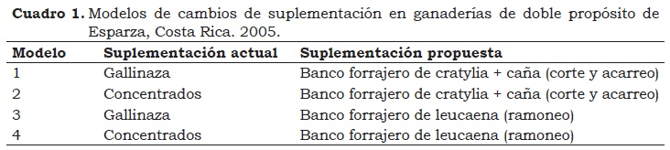
En la finca con banco de corte y acarreo de 0.9 ha se manejaba un hato con animales mestizos Pardo Suizo x Brahman (15 vacas, 15 terneros y un toro) con una carga animal de 0.58 UA/ha. Las pasturas de esta finca estaban conformadas por pasto jaragua (Hyparrhenia rufa), jengibrillo (Paspalum notatum), Brachiaria brizantha, B. decumbens y pasto estrella (Cynodon nlemfuensis) manejadas con un sistema de pastoreo rotacional en 20 potreros.
La finca 1 de 40 ha, poseía un banco de 2 ha de leucaena (L. leucocephala) para ramoneo y 29 ha de pasturas, de las cuales 20 ha eran mejoradas. Se manejaba un hato de 15 vacas, 7 terneros y 1 toro que se rotaban en nueve potreros. Adicionalmente se tenía un banco forrajero energético de caña para suplementar la alimentación del ganado. El banco de ramoneo de leucaena se estableció por siembra directa, con distancias entre surcos de 1 m y entre plantas de 0.5 m, dejando calles de 3 m.
La finca 2 tenía 268 ha, de las cuales 101 ha se utilizaban en ganadería, y un banco de 2 ha de leucaena empleado para ramoneo. La actividad productiva de la finca era la ganadería doble propósito, con 192 animales mestizos de las razas Holstein, Pardo Suizo y Brahman, en algunos casos con alto mestizaje de animales lecheros. La carga animal era de 1.4 UA/ha. El banco para ramoneo fue establecido mediante siembra directa a una distancia entre hileras de 1 m y entre plantas de 0.7m. Después de 8 años de sembrado persistían 6.000 plantas de leucaena en las 2 ha. En la finca se ordeñaban entre 40 y 50 vacas, las cuales producían, en promedio, 3.5 y 5 l/vaca por épocas seca y lluviosa, respectivamente.
Para el estudio se hizo un monitoreo de las actividades de establecimiento y manejo de los bancos forrajeros, que incluyó la siembra, las podas de uniformización, el ensilaje, el corte y el acarreo y la suplementación. El uso de mano de obra en las actividades de establecimiento y manejo de los bancos se estimó mediante la medición directa del tiempo empleado en las labores y entrevistas a productores y trabajadores. Los costos de mano de obra se cotizaron para cada labor de acuerdo con los tiempos medidos.
Para evaluar la viabilidad económica de la inversión en bancos forrajeros se hizo un análisis costo-beneficio. El manejo y producción de estos bancos se consideraron como el promedio para ganaderías de doble propósito de la zona (Brown, 1981; Gittinger, 1982).
El modelo utilizado considera solamente el componente pecuario de la incorporación de bancos de forraje y la incidencia en la producción de leche y en la rentabilidad de estos sistemas, lo cual incluye:
- Un presupuesto parcial en el que se consideran los cambios de implementar los bancos forrajeros, elaborando la estructura de costos e ingresos del sistema. Los costos incluidos fueron los variables representados por los costos de establecimiento y manejo (mano de obra, insumos y electricidad en el caso de los bancos de corte y acarreo). Para el análisis se consideró la inversión inicial para suplementar 15 vacas doble propósito durante 125 días y el costo de una picadora para el banco de corte y acarreo (US$650), la cual se asume que tiene una vida útil igual al periodo de simulación (10 años). Los costos e ingresos por concepto del manejo de las pasturas se consideraron constantes. Los costos de suplementación con concentrado y gallinaza (0.9 y 4.25 kg/vaca por día, respectivamente) fueron representados por el valor de estos insumos y la mano de obra.
- Los ingresos por el uso de los bancos forrajeros se estimaron con base en la producción y venta de leche en la época seca. Teniendo en cuenta trabajos anteriores en la zona (Lamela et al., 1999) se estimó una producción de leche en bancos de cratylia y suplementación de gallinaza o concentrado de 4 l/vaca por día y para los bancos forrajeros de cratylia + caña de 5 l. . Para los bancos de leucaena se asumió una producción diaria de leche de 5 l/vaca (Lamela et al., 1999).
- Se estimó un flujo de caja para el período total de los sistemas –10 años para los bancos de corte y acarreo y 12 años para el sistema de ramoneo–. La información sobre la productividad lechera, los costos de operación y los precios de los productos pecuarios se derivaron del monitoreo en las fincas y entrevistas con los productores. Los costos asociados con la inversión fueron proporcionados por los productores y los técnicos del Proyecto GEF. Los costos de producción y los ingresos por ventas se estimaron usando precios constantes en dólares estadounidenses (U$1= 480 colones). La tasa real fue de 10.6%, la de interés de 24.3% y la de inflación de 13.7%.
- La estimación del flujo de caja incluyó los supuestos siguientes: (1) los niveles de producción ganadera en ambas situaciones permanecen constantes a lo largo de la vida del proyecto; (2) la finca mantiene el mismo número de animales en el hato; (3) no ocurren cambios en los renglones productivos de la finca, excepto la producción de leche en época seca; y (4) el costo de oportunidad de la mano de obra familiar se estimó al precio de mercado en la zona.
- Se estimó el valor presente neto (VPN) y la tasa interna de retorno (TIR) de la finca con bancos forrajeros y con sistemas de ganadería convencional, para obtener los beneficios netos incrementales debido a la adopción de los bancos forrajeros.
- Se hizo análisis de sensibilidad para evaluar el impacto de cambios en los precios de la leche, la mano de obra, la gallinaza y concentrados, en la producción de leche, en el tiempo de suplementación y en la tasa de descuento sobre el VPN incremental y la TIR.
Resultados y discusión
Costo de la mano de obra en el banco de corte y acarreo
En la finca con este sistema se emplean 951 jornales/año para las labores ganaderas, de los cuales 51.4% proviene de mano de obra familiar. La jornada de trabajo era de 5.5 horas por día con un costo de US$6.8. El costo de oportunidad de la mano de obra familiar para la ganadería tenía un valor de US$331/año. Se empleaban 0.48 jornales/día (2.6 h/día) para suplementar 15 vacas con un peso promedio de 450 kg de PV, ofreciéndoles entre 155 y 160 kg de biomasa fresca de cratylia + caña (66.5:33.5%, respectivamente) a razón de 8 a 10 kg/vaca por día de biomasa fresca como suplemento al forraje consumido en pastoreo. Las actividades de manejo del banco forrajero utilizaban mano de obra familiar; mientras que el ensilaje emplea principalmente mano de obra contratada (Cuadro 2). La producción diaria de leche varió entre 5 y 8 l/vaca para las épocas lluviosa y seca, respectivamente.
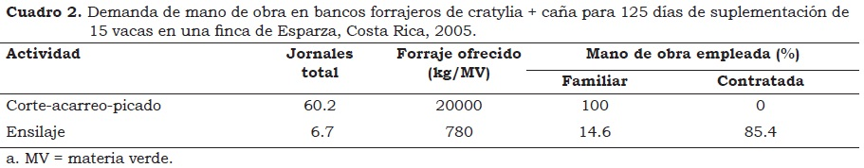
En las labores de establecimiento de los bancos forrajeros de cratylia + caña, los costos de la mano de obra utilizada correspondieron al 64.1% de los costos totales, mientras que el 35.9% restante se invirtió en la compra de insumos. Los costos de manejo de este banco durante la vida útil del proyecto fueron de US$644/ha por año, divididos en 94.l1% para el pago de mano de obra y el 5.9 % restante para insumos.
Costo de la mano de obra en los bancos de ramoneo
En la finca 1 se emplearon 56 jornales/ha para el establecimiento del banco forrajero de leucaena para ramoneo, la cual fue mayormente contratada; mientras que en la finca 2 se emplearon 13 jornales/año para el manejo del banco de ramoneo, los cuales fueron principalmente mano de obra familiar (Cuadro 3).
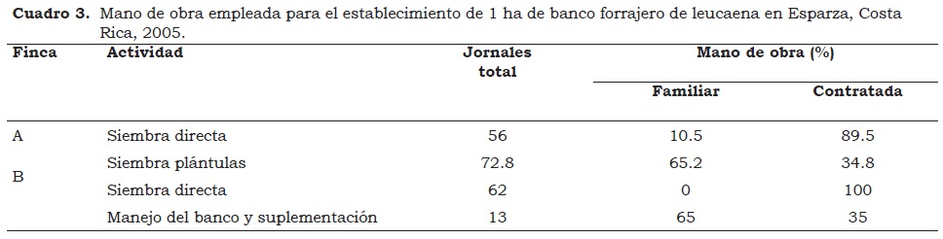
El costo de establecimiento de los bancos para ramoneo por siembra directa fue US$651/ha, de los cuales el 21.1% fue invertido en mano de obra y 78.9% en insumos. Los costos de manejo para estos bancos fueron de US$54/ha por año, los cuales correspondieron en su totalidad a mano de obra.
Los bancos de cratylia + caña tenían costos de manejo por hectárea 3.6 veces mayores que los de leucaena, debido a que requieren 45.1 jornales/año. Esta alta demanda de mano de obra es una barrera para la adopción de esta tecnología. No obstante, detrás de los bajos costos de manejo de los bancos de leucaena hay factores que afectan su implementación, entre ellos: (1) los altos costos de establecimiento (30.5% más altos que los bancos de cratylia + caña); (2) el costo de oportunidad de la tierra, ya que el sistema exige sacar los animales hasta que el banco pueda ser utilizado; y (3) las exigencias de clima y suelo del cultivo de leucaena.
El 60% del costo en sistemas ganaderos doble propósito lo representa la mano de obra, lo que significa un limitante para muchos productores. La intensificación implica mayores inversiones financieras, mayor demanda de mano de obra y mayores habilidades del personal. La mano de obra empleada para el manejo del banco de cratylia + caña (corte, acarreo, picado y ofrecimiento) fue aportada por la familia. Ibrahim et al. (1998) consideran que la mano de obra familiar hace que los sistemas de producción presenten beneficios financieros, ya que su condición de insumo no pagado permite un incremento en la ganancia neta.
Análisis financiero
Banco de cratylia + caña (modelos 1 y 2)
Este banco fue utilizado para sustituir la suplementación con gallinaza (modelo 1) o concentrados (modelo 2). Los costos de operación estuvieron representados por la mano de obra (71.1 jornales/año), de la gallinaza (4.2 kg/vaca por día con un costo de US$0.2) y del concentrado (0.9 kg/vaca por día equivalente a US$1238/año). La suplementación de vacas doble propósito en época seca con forrajes provenientes de bancos cratylia + caña es económicamente rentable comparada con los costos de concentrados. El modelo 1 arrojó un VPN incremental de US$362 y una TIR de 17%, mientras que el modelo 2 resultó en un VPN incremental de US$1954 y una TIR a los recursos propios del finquero del 39% (Figura 1).

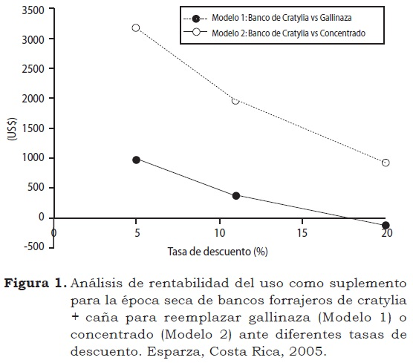
Banco forrajero de leucaena (modelos 3 y 4)
En este estudio el banco fue utilizado para reemplazar la gallinaza (modelo 1) o los concentrados (modelo 2) como suplementación en la época seca. El banco de leucaena fue ofrecido como suplementación durante dos horas diarias. Los costos de manejo del banco estuvieron representados en su totalidad por la mano de obra (13 jornales/ha por año); mientras que en el suplemento con gallinaza, el 92% de los costos estuvo representado por compra de insumos y el restante 8% por pago de mano de obra (5.6 jornales/año). La implementación de bancos de leucaena como suplemento para vacas doble propósito en época seca es rentable, si se compara con el uso de gallinaza, siendo su VPN de US$1595 con una TIR de 21% (Figura 2).

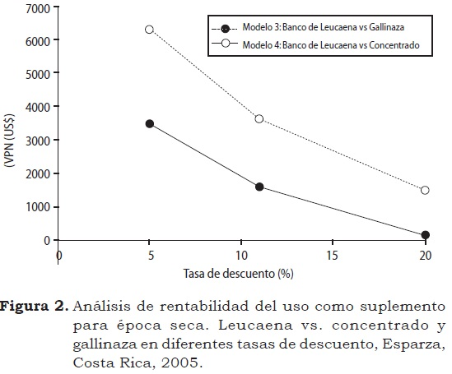
En el estudio, el uso de concentrados para la suplementación animal representa un costo US$2061/año (ofreciendo 0.9 kg/vaca por dia de MS) y US$37.9 por mano de obra (5.6 jornales/año). Con los supuestos del modelo, la suplementación con el banco de leucaena en época seca es rentable comparada con el uso de concentrados, resultando un VPN de US$3619.6 y una TIR de 35% (Figura 2).
La suplementación de vacas doble propósito durante la época seca en Esparza (Costa Rica) es rentable tanto para bancos de corte y acarreo de cratylia + caña como de ramoneo con leucaena, si se comparan con la suplementación con concentrados y gallinaza. El alto costo de los concentrados y la baja producción de leche con la gallinaza permiten concluir que los bancos de forraje son una opción posible con los supuestos de los modelos. Estos resultados son coincidentes con los de Oviedo (1995) quien en Costa Rica no encontró diferencias en productividad entre el uso de arbustos forrajeros y concentrados comerciales, pero sí en rentabilidad.
Los altos valores de la TIR de los bancos de forraje versus los concentrados podrían ser atribuidos a los altos costos de estos últimos, los cuales están asociados con la tendencia al incremento del precio del petróleo en el mercado internacional. Además, en el banco forrajero de leucaena, los bajos costos de manejo inciden con los altos valores de la TIR.
Sensibilidad de la rentabilidad financiera de los bancos forrajeros
La rentabilidad financiera de los bancos forrajeros en fincas del proyecto en el área de estudio, fue muy sensible a cambios en la producción de leche. En el modelo 1 –suplementación con cratylia + caña– la inversión deja de ser rentable si se disminuye en 4% la producción diaria de leche, lo que representa una disminución en la producción de leche de 0.2 l/vaca (Figura 3a). El banco forrajero también deja de ser rentable si ocurre una reducción de 18% en los precios de la gallinaza, un aumento en los precios del jornal de 17% (Figura 3b), una disminución en los precios de la leche de 14% o una disminución de 8% en los días de suplementación.
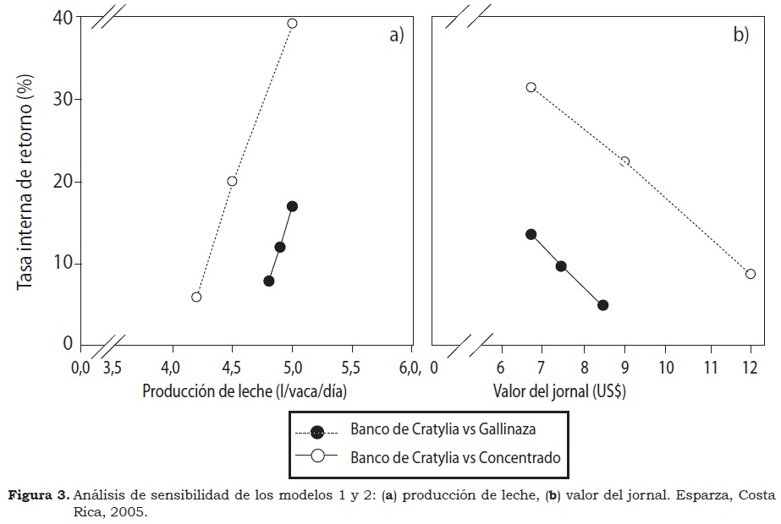
En el modelo 2, el banco de cratylia + caña deja de ser rentable cuando la producción de leche disminuye 12%, lo que equivale a una reducción de 0.6 l/vaca por día (Figura 3a). Los bancos forrajeros también dejan de ser rentables cuando se incrementan los precios del jornal en 85% (Figura 3b), ocurre una reducción en los precios de los concentrados del 31.8% y una disminución de 30.4% en los días de suplementación. El modelo no es sensible a cambios en los precios de la leche.
En el modelo 3 la inversión deja de ser rentable si se disminuye la producción de leche en 12% en el banco de leucaena, lo que implica pasar de 5 a 4.4 l/vaca (Figura 4a). Igualmente, la inversión no es rentable si se reducen los precios de la gallinaza en 59% y los días de suplementación en 46% (Figura 4b). El modelo no es sensible a cambios en los precios de la leche ni al valor del jornal.
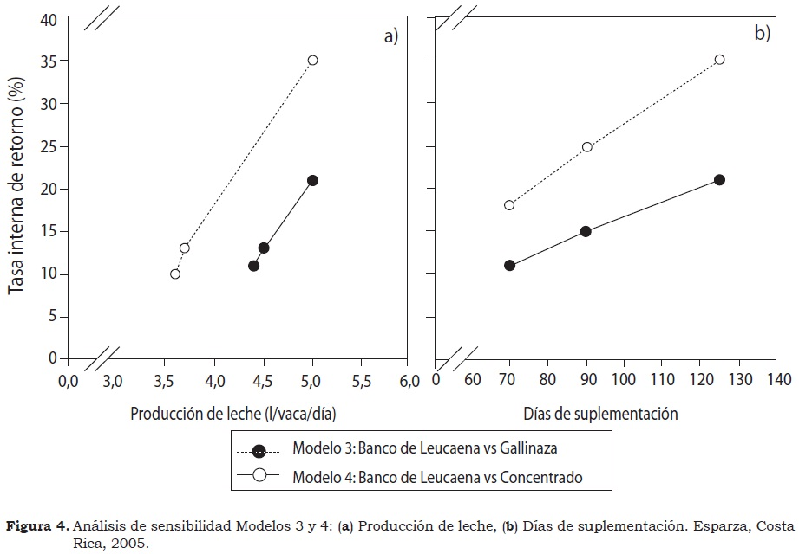
La rentabilidad de la inversión en el modelo 4 se afecta si la producción de leche con suplementación de banco de leucaena se disminuye en 26%, lo que implica pasar de 5 a 3.7 l de leche por vaca (Figura 4a). El modelo también deja de ser rentable si los precios de los concentrados bajan 46% y los días de suplementación disminuyen en 66% (Figura 4b). Los cambios en los precios de la leche y el valor del jornal no afectan la rentabilidad del banco forrajero de leucaena.
La suplementación durante la época seca de vacas doble propósito con forraje de bancos de cratylia + caña y de leucaena es rentable en comparación con el suministro de gallinaza. A pesar de los altos costos iniciales para su establecimiento y la alta demanda de mano de obra para el manejo de los bancos de corte y acarreo, los mayores ingresos en producción de leche (20%) hacen que estas prácticas sean rentables. No obstante, la rentabilidad de la inversión es muy sensible a cambios en la producción de leche y aumentos en el precio del jornal. Estos resultados coinciden con los de Lobo y Acuña (1999) quienes afirman que las alternativas de alimentación basadas en C. argentea, tanto fresca como ensilada, son más económicas que la suplementación con gallinaza.
Con los supuestos de los modelos, la rentabilidad de los bancos de forraje es muy sensible a los cambios de producción de leche. En los modelos donde se comparan los bancos de forraje de corte y acarreo o ramoneo vs. gallinaza, una disminución diaria de 0.2 y 0.6 lt/vaca en la producción de leche, respectivamente, hace que los modelos dejen de ser rentables. Una situación igual sucede cuando se comparan los bancos con la alternativa de concentrados, en este caso con la reducción de producción diaria de leche de 0.6 en bancos de corte y acarreo y de 1.3 l en bancos de leucaena, estos sistemas dejaron de ser rentables.
Conclusiones
- La alta demanda de mano de obra para el establecimiento y manejo de los bancos de cratylia + caña como corte y acarreo constituye una fuente de generación de empleo pero, a la vez, representa un limitante para la adopción de los sistemas debido a su alta inversión y prolongado periodo de retorno de la inversión. Por el contrario, los bancos de leucaena para ramoneo tienen bajos costos de manejo y demandan poca mano de obra, lo cual puede ser una ventaja comparativa frente a los de corte y acarreo, con su potencial mayor adopción.
- El balance entre la oferta y la demanda de mano de obra, y su costo, es uno de los factores más importantes para el establecimiento de bancos forrajeros. La suplementación de vacas doble propósito en época seca con forrajes provenientes de bancos, tanto de corte y acarreo como de ramoneo, son opciones más rentables que los métodos tradicionales del uso de concentrados comerciales y gallinaza, con los supuestos de los modelos para las fincas de la zona de Esparza, Costa Rica.
- Los modelos utilizados para las distintas alternativas de suplementación fueron muy sensibles a los cambios en la producción de leche, cambios en los precios de los concentrados y la gallinaza y número de días de suplementación. Lo anterior puede incidir en la adopción de los bancos forrajeros por parte de los productores, ya que la suplementación con gallinaza se convierte en una opción con menos riesgo, bajo costo y mucha menor demanda de mano de obra.
Agradecimientos
Al proyecto Enfoques Silvopastoriles Integrados para el Manejo de Agroecosistemas (CATIE-GEF) por la financiación del trabajo de grado de maestría del cual se derivó este artículo; en especial al doctor Muhammad Ibrahim, líder del Grupo GAMMA de CATIE. A los doctores José Gobbi del INTA de Argentina y a Cristóbal Villanueva del CATIE, por su colaboración en la realización de este trabajo.
Referencias
Argel, P J. 2000. Opciones forrajeras para el desarrollo de una ganadería más productiva en el trópico bajo de Centroamérica: contribución del CIAT. En: Pomareda, C y Steinfeld, H. (eds.). Intensificación de la Ganadería en Centroamérica: Beneficios Económicos y Ambientales. p. 198 – 218.
Brown, M. 1981. Presupuestos de fincas: del análisis del ingreso de la finca al análisis de proyectos agrícolas. Madrid, España, Editorial Tecnos. 142 p.
Camero, A. 1996. El desarrollo de sistemas silvopastoriles y sus perspectivas en la producción de carne y leche en el trópico. En: Seminario Internacional sobre Sistemas Silvopastoriles: Alternativa en la Ganadería. Turrialba, Costa Rica. Centro Agronómico Tropical de Investigación y Enseñanza (CATIE). 15 p.
Camero, A.; Camargo, J. C.; Ibrahim, M.; Schlonvoight, A. 2000. Agroforestería y sistemas de producción animal en América Central.En: Pomareda, C. y Steinfeld, H. (eds.). Intensificación de la ganadería en Centroamérica: beneficios económicos y ambientales. San José, CR, Nuestra Tierra Editorial-CATIE-FAO-SIDE. p. 177 - 198.
Clavero, T. 1996. Las leguminosas forrajeras arbóreas: Sus perspectivas para el trópico americano. En: Clavero, T. (ed.). Leguminosas forrajeras arbóreas en la agricultura tropical. Centro de Transferencia de Tecnología en Pastos y Forrajes Universidad del Zulia. p. 1 - 10.
Corfoga (Corporación Ganadera). 2000. Análisis de censo ganadero 2000. (en línea). MAG: base de datos virtual animal. San José, Costa Rica. Consultado el 5/10/2009 en http://www.corfoga.org/pdf/proyecto/censo2000.pdf.
Delaby, L.; Peyraud, J.; y Delagarde, R. 2001. Effect of the level of concentrate supplementation, herbage allowance and milk yield at turn-out on the performance of dairy cows in mid lactation at grazing. Anim. Sci. 73:171 - 181.
Gittinger, P. 1982. Economic analysis of agricultural projects. The world bank, John Hopkins University Press, Baltimore, MD. 505 p.
Gobbi, J. A. y Casasola, F. 2003. Comportamiento financiero de la inversión en sistemas silvopastoriles en fincas ganaderas de Esparza, Costa Rica. Agrofor. Am. 10 (39-40):52 - 60.
Ibrahim, M.; Canto, G.; y Camero, A. 1998. Establishment and management of fodder banks for livestock feeding in cayo. En: Ibrahim, M y Beer, J. (eds.). Agroforestry prototypes for Belize. Turrialba, Costa Rica, CATIE-GTZ. p. 15 - 39.
Ibrahim, M.; Franco, M.; Pezo, D.; Camero, A.; y Araya, J. L. 2001. Promoting intake of Cratylia argentea as a dry season supplement for cattle grazing Hyparrhenia rufa in the subhumid tropics. Agrof. Syst. 51(2):167 - 175.
IMN (Instituto Meteorológico Nacional de Costa Rica). 2001. Consultado el 22/01/05. http://www.imn.ac.cr/educa/clima/PCENTRAL.
Lamela, L; Matías, A; y Gómez, A. 1999. Producción de leche en un sistema con banco de proteína. Estación Experimental Indio Hatuey (Cuba). Rev. Pastos y forrajes 22:339 - 345.
Lascano, C. 1996. Oportunidades y retos en la utilización de leguminosas arbustivas como forraje suplementario en sistemas doble propósito. En: Clavero, T. (ed.). Leguminosas forrajeras arbóreas en la agricultura tropical. Maracaibo, Venezuela. p. 29 - 40.
Lobo, M. y Acuña, V. 1999. Determinación de la productividad forrajera de Cratylia argentea a dos edades de rebrote y tres alturas de corte en el Pacifico Central de Costa Rica. Tropileche. Hoja informativa no.7. 6 p.
Manterola, H.; Cerda, D.; Mira, J. 1999. Los residuos agrícolas y su uso en la alimentación de rumiantes. Santiago, Chile, Universidad de Chile-FIA. 222 p.
Oviedo, J. F. 1995. Morera (Morus sp.) en asocio con Poró (Erithrina poeppigiana) como suplemento para vacas lecheras en pastoreo. Tesis Mag. Sc. Turrialba, Costa Rica, Centro Agronómico Tropical de Investigación y Enseñanza (CATIE). 86 p.
Pezo, D. e Ibrahim M. 1998. Sistemas silvopastoriles. Módulo de enseñanza agroforestal No. 2. Proyecto Agroforestal CATIE/ GTZ. Turrialba, Costa Rica. Centro Agronómico Tropical de Investigación y Enseñanza (CATIE). 258 p.

